Đề tài : Tìm hiểu và triển khai về Webmin
- Danh sách thành viên và công việc
Họ và tên | MSSV | Công việc | Tiến độ
Nguyễn Thành Nam | 175A071557 | - Cài đặt demo Webmin  - Hưỡng dẫn sử dụng | - Xong cài đặt Webmin  - Xong hướng dẫn sử dụng cơ bản  - Đang tìm hiểu thêm về các chức năng khác.
Phạm Thị Thanh Tâm | 175A071442 | -Tìm hiểu tài liệu về Webmin  -Tính năng và đặc điểm webmin  - Hoạt động , ưu/ nhược điểm của webmin | 90%

- Nội dung nghiên cứu

- Webmin là gì ?
- Webmin là một chương trình dạng GUI (giao diện đồ họa người dùng) dựa trên giao diện Web giúp giúp đơn giản hóa quy trình quản lý một hệ thống Linux hoặc UNIX. Với một trình duyệt web bất kỳ chúng ta có thể thiết lập tài khoản người dùng , Apache, DNS, chia sẻ file và nhiều hơn nữa.
- Webmin chạy với quyền root trên hệ thống
- Webmin dùng để làm gì ?
- Webmin ra đời để giúp dần dần làm quen với các dịch vụ của hệ điều hành này , chúng ta dễ dàng tiếp cận với hệ thống Linux với giao diện đồ họa trực quan mà không cần phải quan tâm đến tập lệnh cấu hình đồ sộ của hệ điều hành .
- Webmin loại bỏ nhu cầu chỉnh sửa thủ công các tệp cấu hình Unix như / etc / passwd và cho phép quản lý một hệ thống từ bảng điều khiển hoặc từ xa
- Webmin đã có phiên bản 1.941 ra đời vào ngày 16/01/2020 , với những cải tiến mới nhất giúp dễ dàng tiếp cận.
- Webmin có những tính năng và đặc điểm
- Tạo, chỉnh sửa và xóa tài khoản unix trên hệ thống của bạn
- Xuất file và thư mục đến các hệ thống khác thông qua giao thức NFS.
- Quy định Disk Quota để giới hạn dung lượng ổ đĩa cho người dùng.
- Thay đổi địa chỉ IP của hệ thống , cài đặt DNS Server và cấu hình định tuyến.
- Cài đặt, xem và gỡ bỏ các gói phần mềm trong RPM và các định dạng khác.
- Chia sẻ file giữa Linux và Windows thông qua Samba.
- Thiết lập Linux firewall để bảo vệ máy tính hoặc cung cấp cho máy chủ lưu truy cập mạng LAN.
- Tạo và cấu hình Web Server ảo cho Apache webserver.
- Quản lý tài khoản User.
- Quản lý database, table và field trong hệ cơ sở dữ liệu MySQL hoặc PostgreSQL.
- Quản lý tên miền web và email
- Nhiều máy chủ từ một quản lý bảng điều khiển
- Độ linh hoạt cao; tích hợp với bảng điều khiển khác
- Hỗ trợ cho IPv6
- Quản trị FTP
- Giao diện web thân thiện với người dùng
- Báo cáo và truy cập Logfile
- Truy cập trực tiếp vào nhật ký máy chủ
- Tính khả dụng của nhiều mô-đun cho cấu hình tối đa
- Đây là một vài chức năng có sẵn. Webmin cung cấp giao diện web đơn giản cho phép định cấu hình hầu hết tất cả các dịch vụ phổ biến và server phổ biến trên các hệ thống unix. Nó bảo vệ khỏi các lỗi cú pháp và các lối khác thường mắc phải khi chỉnh sửa trực tiếp các file cấu hình và cảnh báo trước các hành động nguy hiểm tiềm ẩn.
- Vì webmin truy cập qua trình duyệt web nên có thể đăng nhập từ bất kỳ hệ thống nào đc kết nối mạng của bạn. Nó dễ dàng sử dụng qua mạng hơn các chương trình đồ họa khác.
- Webmin có thiết kế mô-đun : Mỗi chức năng được chứa trong một mô-đun thường có thể được cài đặt hoặc gỡ bỏ độc lập với phần còn lại của chương trình. Mỗi mô-đun quản lý một số dịch vụ hoặc server, như người dùng unix, apache webserver, Gói phần mềm.
- Webmin đọc tất cả các tệp cấu hình tiêu chuẩn trên hệ thống và cập nhật chúng trực tiếp thay vì sử dụng database của riêng nó. Điều này có nghĩa là có thể tự do trộng webmin , cấu hình thủ công hoặc tập lệnh khác hoạt động theo 1 cách.
- Webmin là một công cụ cấu hình do đó phải cài đặt các chương trình cho nó để cấu hình. Ví dụ mô-đun Apache yêu cầu Apacher webserver thực tế phải được cài đặt. May mắn thay , tất cả các dịch vụ và server mà Apache quản lý đều được bao gồm trong hầu hết các bản phân phối Linux tiêu chuẩn
- Hoạt động của Webmin và so sánh ưu/nhược điểm
- Webmin hoạt động theo phương thức đọc các file cấu hình hiện đang có trong hệ thống, làm việc và cập nhật cho chúng trực tiếp.
- Webmin tốt cho việc quản trị server chứ không phù hợp với việc quản trị webserver
Ưu điểm :
- Cài được cho bất cứ hệ điều hành nào kể cả Censtos ,Ubuntu , Fedora, thậm chí cả Windows.
- Webmin miễn phí
Nhược điểm : Không thể tạo ra các gói host con để chia sẻ dùng chung
D. Hướng dẫn cài đặt Webmin trên Ubuntu
Cài đặt Webmin từ một Package:
- Đầu tiên, bạn tải về Webmin package từ Debian package bằng lệnh wget sau:
# wget http://prdownloads.sourceforge.net/webadmin/webmin_1.900_all.deb
Thực hiện cài đặt tất cả các gói phụ thuộc trên Ubuntu server bằng lệnh sau
# apt install perl libnet-ssleay-perl openssl libauthen-pam-perl libpam-runtime libio-pty-perl apt-show-versions python
Cuối cùng, bạn thực hiện cài đặt Webmin bằng lệnh bên dưới:
# dpkg -i webmin_1.900_all.deb
Webmin sẽ được tự động cài đặt vào trong thư mục /usr/share/webmin.
E. Hướng dẫn sử dụng.
Cách vào Webmin:
- Khởi động webmin
systemctl start webmin
-Vào webmin bằng địa chỉ:
http://IP-server:10000
Ví dụ: Lấy Ip của máy ip addr show
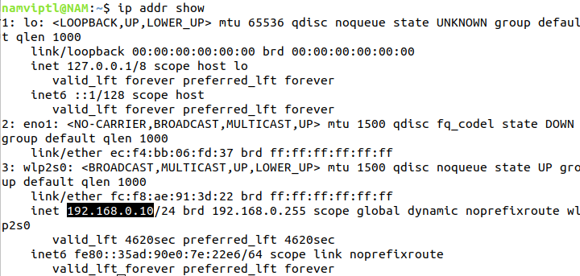
Ip-server sẽ là: 192.168.0.10:10000
Các tính năng cơ bản thường sử dụng trên Webmin là:
- Quản lý user/group trên hệ thống.
- Quản lý phần mềm trên hệ thống.
- Cấu hình thời gian cho hệ thống.
- Thực thi các câu lệnh linux.
- Quản lý File Manager
- Giao diện của Webmin.
- Giao diện cho ta thấy những thông tin cơ bản của hệ thống.
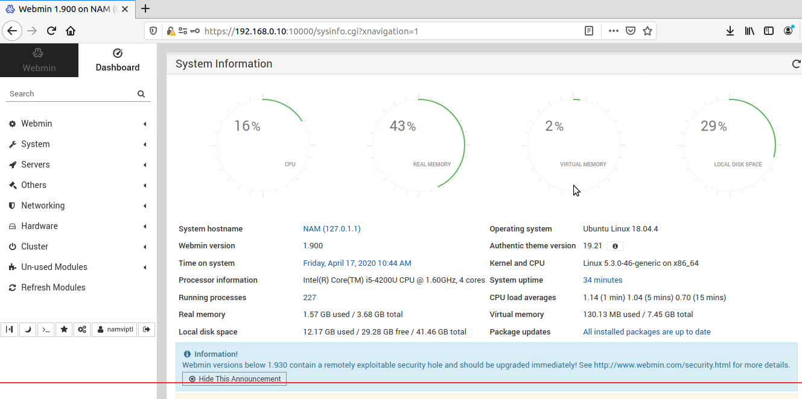

- Quản lý user/group trên hệ thống
2.1 Liệt kê user/group đang có trên hệ thống
“Local Users”: Thống kê đầy đủ các user đang có trên hệ thống, với các thông tin kèm theo.
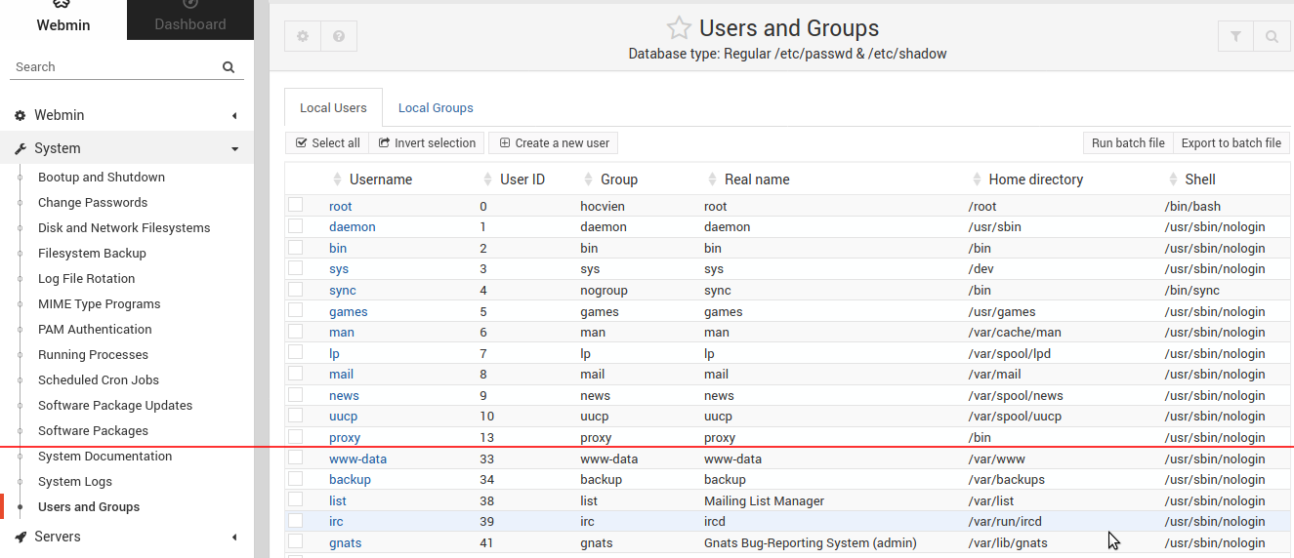

“Local groups”: Thống kê các thông tin group đang có trên hệ thống.
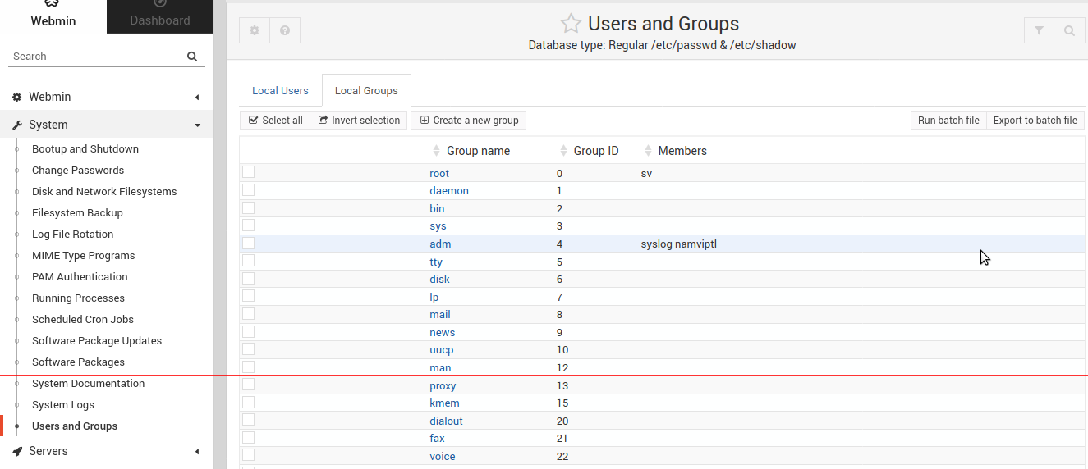
Để xóa một user ra khỏi hệ thống:
- Ta chọn vào user cần xóa và click Delete Selected Users
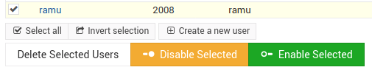

- Sau đó webmin sẽ kiểm tra thư mục /Home của user để cảnh báo hỏi người dùng xác nhận xóa thông tin user thôi hay xóa cả user lẫn thư mục /home chứa dữ liệu.
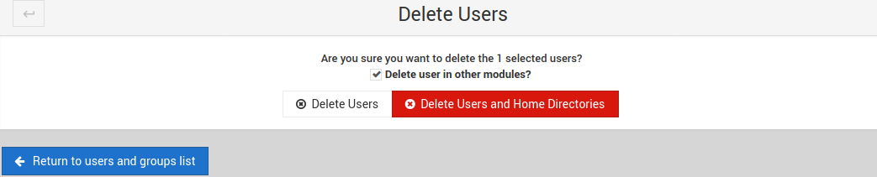

- Sau cùng nếu chon “Delete Users and Home Directories” Webmin sẽ thực hiện xóa thông tin user và thư mục /Home của user.
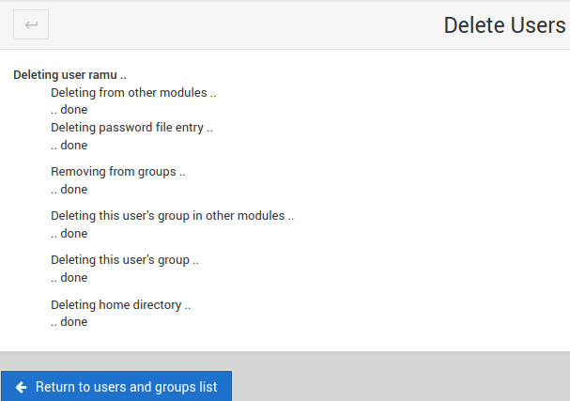

2.2 Tạo user/group mới trên hệ thống.
Tạo user mới có:Username, UID, shell, password,...
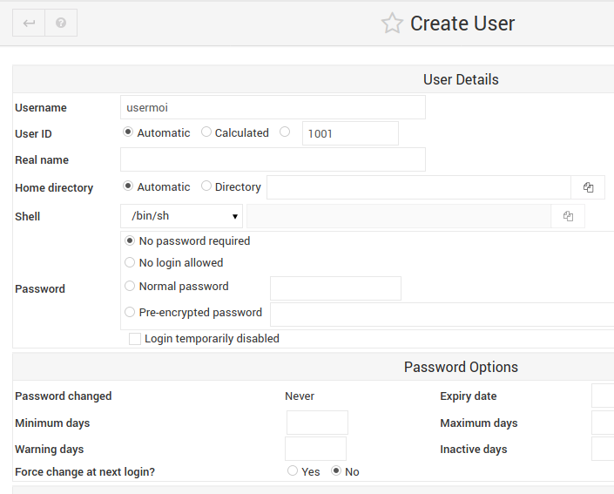
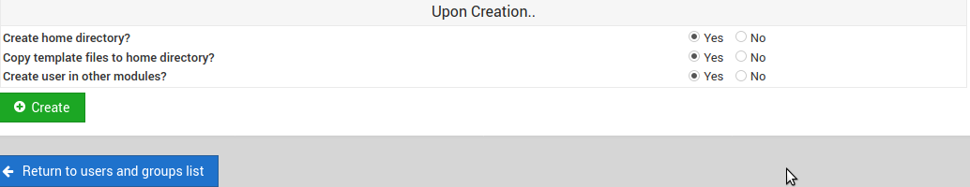

Tạo group mới: Group name, group ID
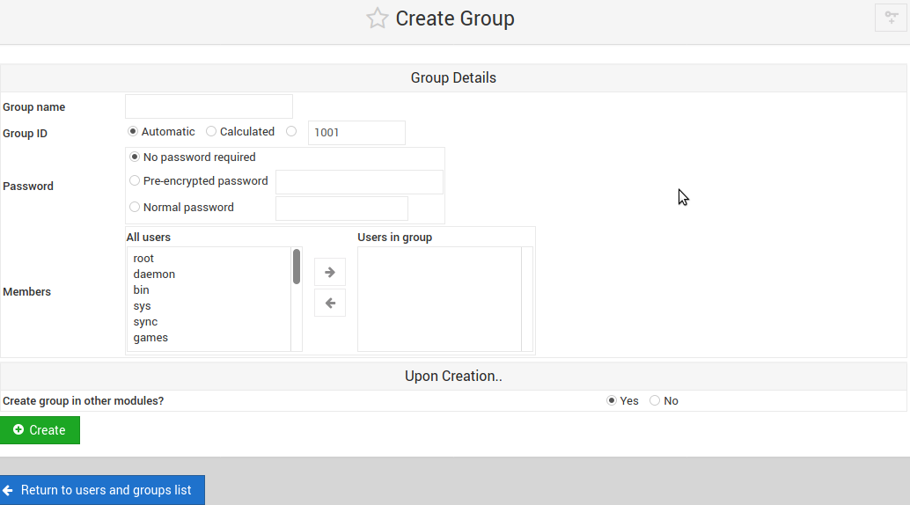
2.3 Đổi mật khẩu user hệ thống.
Chọn user cần đổi password
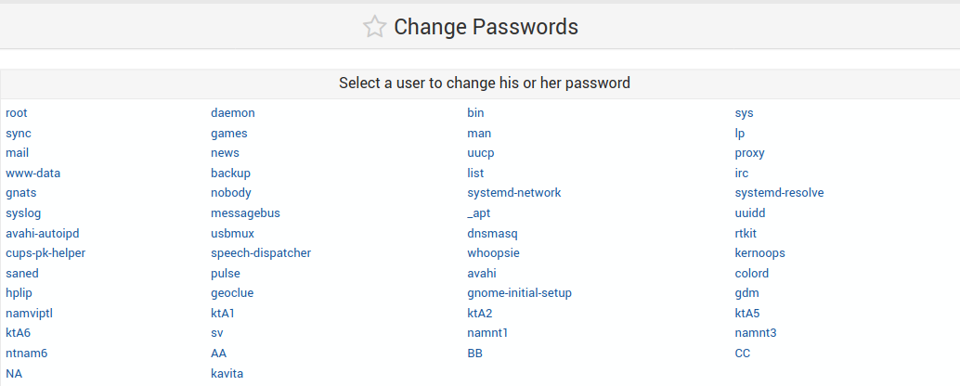

Tiến hành đổi password
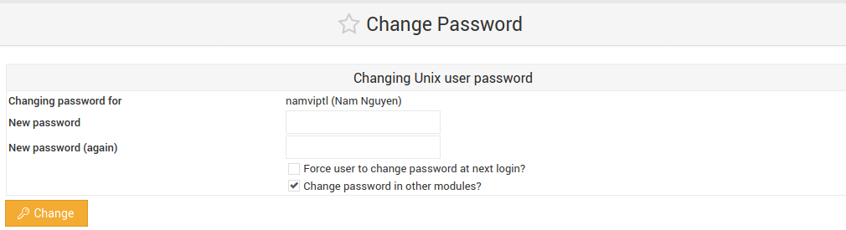
2.4 Quản lý lịch cronjob
- Webmin cho phép thay đổi cấu hình các tác vụ lên lịch tự động “Cronjob”, khi thao tác trên giao diện web thì tức hệ thống sẽ chỉnh sửa các cấu hình “Cronjob” của từng user trên hệ thống linux.
- Truy cập vào Cronjob
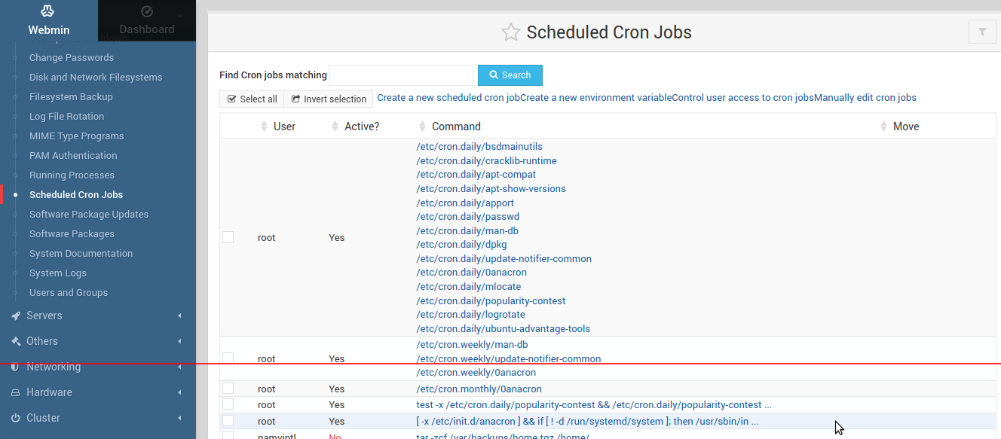

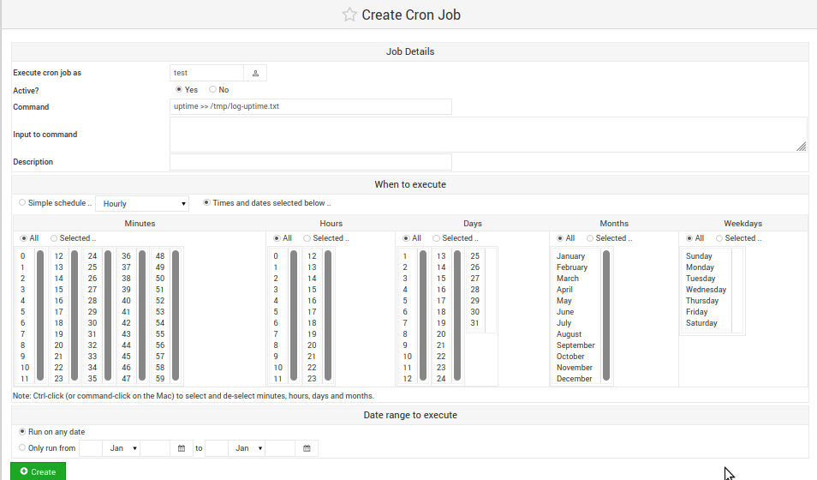
- Để tạo lịch các tác vụ tự động theo thời gian sắp sẵn:
3. Quản lý phần mềm trên hệ thống
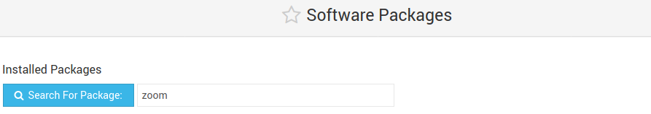
- Tìm kiếm kiểm tra xem các gói chương tình đã được cài đặt hay chưa
- Nếu có thông sẽ có kết quả
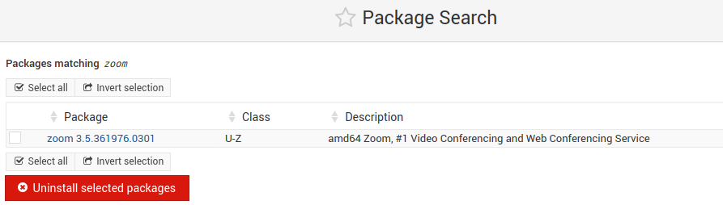

- Nếu không có thông tin sẽ trả ra kết quả
- Nếu muốn cài đặt một chương trình thì có thể lựa chọn các phương án ở tính năng “Install a new package”
- From local file: Cài đặt từ file binary trên hệ thống local. Đưa đường dẫn chính xác của file đó
- From uploaded file: Upload file binray chương tình lên để Webmin tự cài đặt.
- From ftp or http URL: Cài đặt từ FTP hoặc HTTP URL phía máy chủ ngoài.
- Package from APT: Cài đặt từ các hệ thống quản lý package Repository thông qua “APT” đang cấu hình trên hệ thống
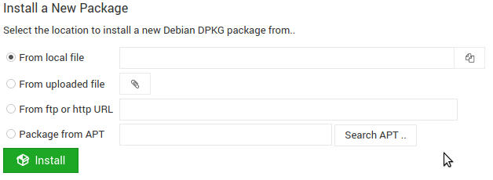

4. Cấu hình thời gian hệ thống
- Nếu thời gian sai lệnh ta có thể chỉnh lại cho chính xác.
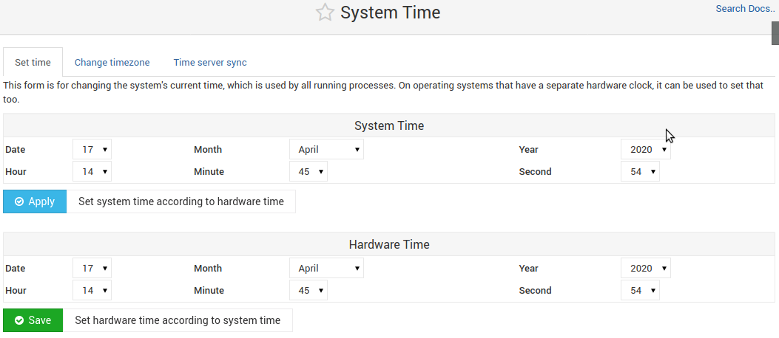
5. Thực thi lệnh Linux
- Ta vào Others → Command Shell
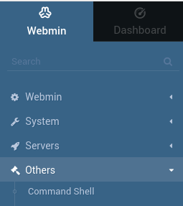

- Execute command: nút thực thi lệnh
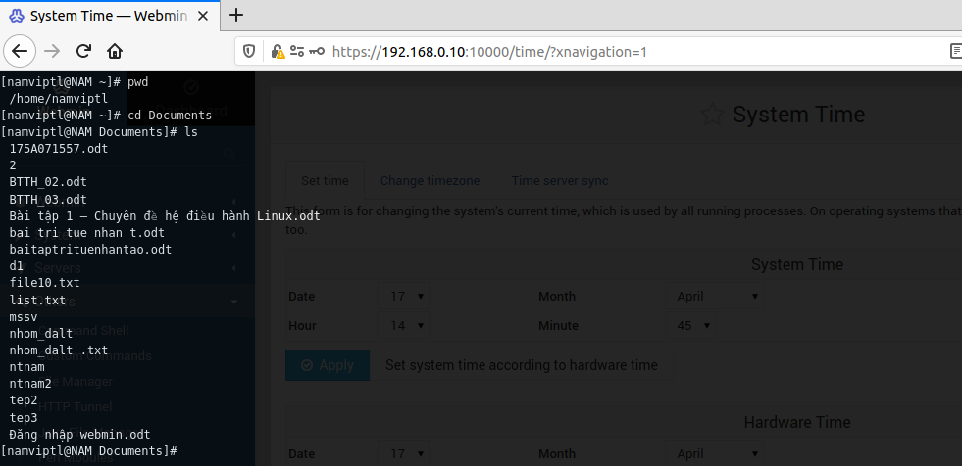
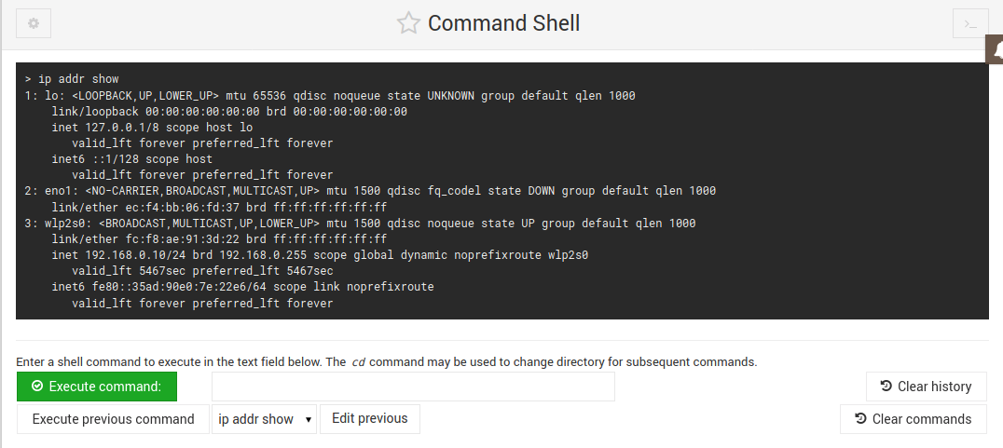
- click “ >_ ” để mở giao diện thực thi lệnh

6. Quản lý file Manager
Webmin cung cấp giao diện quản lý dile và thư mục hệ thống thông qua giao diện web. Ta có thể upload file thư mục được chỉ định lên hệ thống, bên cạnh đó cũng có thể download, xóa, tạo mới file/thư mục theo mong muốn.
